

人工智能

(项目设计)


学 院（系）： 电子信息与电气工程学部
专 业： 计算机科学与技术
班 级： 电计1702
学 生 姓 名： 常钧淋
学 号： 201785085
完 成 日 期： 2019年10月18日

题目：
遗传算法求二元函数的最大值
问题的基本描述：
遗传算法简介：
遗传算法主要是借用生物进化中的“适者生存”的规律。在遗传算法中，染色体对应的是数据或数组，通常是由一维的串结构数据来表示的。串上各个位置对应上述的基因座，而各位置上所取的值对应上述的等位基因。遗传算法处理的是染色体，或者成为基因型个体。一定数量的个体对环境的适应程度称为适应度。适应度越大的个体被选择进行遗传操作产生新个体，体现了生物遗传中适者生存的原理。选择两个染色体进行交叉产生一组新的染色体的过程，类似生物中的遗传婚配。编码的某一个分量发生变化的过程，类似生物遗传中的变异。
遗传算法包含两个数据转换操作，一个是表现型到基因型的转换，将搜索空间中的参数或解转换成遗传空间中的染色体或个体，这个过程称为编码。另一个是从基因型到表现型的转换，即将个体转换成搜索空间中的参数，这个过程称为译码。
遗传算法遵循自然界优胜劣汰的原则，个体适应度越高，则被选择的概率越高，反之越低。适应度函数是用来区分群体中的个体好坏的标准，是算法演化过程的驱动力，是进行自然选择的唯一标准。改变种族内部结构的操作都是通过适应值加以控制的。因此，适应度函数设计十分重要。
问题建模：
将二元函数自变量x，y看成染色体上的两个基因，可以用向量[x,y]表示，适应度可以相当于二元函数在该x，y值下的函数值，然后假设种群中有N个个体，那么就会有N个适应度值（这里假设每个染色体都不相同，即[x,y]不同），所以我们就可以从中挑出来最大的适应度，它就是在当前情况下的最优解，但不一定是真正的最大值。然后我们要进行迭代，一次迭代包括以下几个过程：
1.染色体变异，即改变某个染色体的值；
2.染色体交叉，任意选择两个染色体交换部分基因；
3.计算适应度，计算每个染色体在当前迭代下对应的适应度。
4.优胜劣汰，选出最劣适应度的染色体，并将其用最优适应度染色体替换。
但还要考虑到变异的可能：
染色体变异作用于每一个个体，目的就是修改当前染色体，从而让其变得“更好”，也有可能变得“更坏”。为了能够让已经就很优的个体不要贸然的跌下神坛，让不算特别好的个体突破阶级限制进入最优，我们可以做出以下规定：
1.适应度越优的个体染色体变化范围越小；
2.适应度越劣的个体染色体变化范围越大。
这样子就能够令整个种群的阶级随时保持流动。假设某个个体的染色体的某个节点x要发生变异，我们现在必须已知：当前迭代下种群中的最优适应度f_{best}；当前个体的适应度f。

然后我们产生一个随机数rand，就是这个节点的变化值，所以通过公式x_{new}=x\left[1\pmrand\left(1-\dfrac{f}{f_{best}}\right)^2\right]
可以得到新的染色体节点值$x_{new}$.其中,正负号随机决定，代表着当前染色体节点值应该变大还是变小。这个式子代表着当f越趋近f_{best}时\left(1-\frac{f}{f_{best}}\right)^2 就趋近于0，说明对原x的改变越小（变化量几乎为0）；当f远离f_{best}时，\left(1-\frac{f}{f_{best}}\right)^2越趋近于1，说明对原x的改变越大。
染色体的交叉：
染色体交叉比较容易，随机选择两个染色体，在随机选择一对节点，相互交换对应的值即可。比如有两个个体的染色体为chrom_m=[x_m, y_m], chrom_n = [x_n, y_n]，我们选择将其第一个节点上的两个节点进行交叉互换，得到新的两个染色体值为chrom_m=[x_n, y_m], chrom_n = [x_m, y_n]。
计算适应度：
计算适应度其实就是将每个个体的染色体带入到模型，即二元函数中进行计算值，计算出来其对应的适应度。
优胜劣汰：
为了让我们种群的适应度整体水平上升，我们必须杀死排名最后的那个个体。杀死之后种群数量就变少了，所以就必须要让比较优良的个体多生点来把种群数量补回来。在这里我为了方便，直接把最劣的个体的染色体替换成了最优个体的染色体。这样子就是优胜劣汰，略微的把整体适应度水平提升了一点。
为了检验模型是否正确，我们可以给出一个二元函数f(x,y)=10*sin(x)+16*cos(y)+0.02*x.^2+0.03*y.^3为了方便以及避免极值的影响我们在x[-10,10]且y[-10,10]的范围内求其最大值。
源代码如下：
%Initialize函数是我自定义的一个函数，用于初始化染色体。
%具体操作就是用一个for循环对每个个体的染色体进行随机赋值，
%并利用chrom_range将其限定在变量规定的区间之内。
function chrom_new = Initialize(N, N_chrom, chrom_range)
chrom_new = rand(N, N_chrom);
for i = 1:N_chrom %每一列乘上范围
chrom_new(:, i) = chrom_new(:, i)*(chrom_range(2, i)-chrom_range(1, i))+chrom_range(1, i);
end

%CalFitness函数则是计算chrom内每个个体的适应度，并将其保存在fitness中。
function fitness = CalFitness(chrom, N, N_chrom)
fitness = zeros(N, 1);
%开始计算适应度
for i = 1:N
x = chrom(i, 1);
y = chrom(i, 2);
fitness(i) = 10*sin(x)+16*cos(y)+0.03*x.^2+0.02*y.^3;
end

%FindBest函数寻找出当前种群中的最优染色体，并将其保存在chrom_best。
function chrom_best = FindBest(chrom, fitness, N_chrom)
chrom_best = zeros(1, N_chrom+1);
[maxNum, maxCorr] = max(fitness);
chrom_best(1:N_chrom) =chrom(maxCorr, :);
chrom_best(end) = maxNum;

%CalAveFitness函数用于计算当前种群中的平均适应度。
function fitness_ave = CalAveFitness(fitness)
[N ,~] = size(fitness);
fitness_ave = sum(fitness)/N;

% MutChrom函数用来对种群进行染色体变异操作。这里面的操作比较多，主要可以分为三步：
% 1.判断某节点是否变异；
% 2.判断变异是增加还是减少；
% 3.判断变异后的值是否越界。
function chrom_new = MutChrom(chrom, mut, N, N_chrom, chrom_range, t, iter)
for i = 1:N
for j = 1:N_chrom
mut_rand = rand; %是否变异
if mut_rand <=mut
mut_pm = rand; %增加还是减少
mut_num = rand*(1-t/iter)^2;
if mut_pm<=0.5
chrom(i, j)= chrom(i, j)*(1-mut_num);
else
chrom(i, j)= chrom(i, j)*(1+mut_num);
end
chrom(i, j) = IfOut(chrom(i, j), chrom_range(:, j)); %检验是否越界
end
end
end
chrom_new = chrom;

% 越界函数IfOut函数我们看它是左越界还是右越界，
% 如果是左越界，则让节点值等于区间下限；
% 如果是右越界，则让节点值等于区间上限。
function c_new = IfOut(c, range)
if c<range(1) || c>range(2)
if abs(c-range(1))<abs(c-range(2))
c_new = range(1);
else
c_new = range(2);
end
else
c_new = c;
end

% AcrChrom函数是染色体交叉函数。逻辑相较染色体变异来说比较简单，大致可以分为以下几点
% 1.判断该节点是否交叉；
% 2.随机寻找一个与其交叉的节点；
% 3.对两个节点进行交叉。
function chrom_new = AcrChrom(chrom, acr, N, N_chrom)
for i = 1:N
acr_rand = rand;
if acr_rand<acr %如果交叉
acr_chrom = floor((N-1)*rand+1); %要交叉的染色体
acr_node = floor((N_chrom-1)*rand+1); %要交叉的节点
%交叉开始
temp = chrom(i, acr_node);
chrom(i, acr_node) = chrom(acr_chrom, acr_node);
chrom(acr_chrom, acr_node) = temp;
end
end
chrom_new = chrom;

% ReplaceWorse函数则是优胜劣汰这个过程，将种群中的最劣染色体替换掉。
% 这里是直接用最优染色体替换，并且替换掉的是最后几个染色体，目的是加快收敛速度，但可能会陷入局部最优解。
function [chrom_new, fitness_new] = ReplaceWorse(chrom, chrom_best, fitness)

max_num = max(fitness);
min_num = min(fitness);
limit = (max_num-min_num)*0.2+min_num;

replace_corr = fitness<limit;

replace_num = sum(replace_corr);
chrom(replace_corr, :) = ones(replace_num, 1)*chrom_best(1:end-1);
fitness(replace_corr) = ones(replace_num, 1)*chrom_best(end);
chrom_new = chrom;
fitness_new = fitness;

end

%作图函数
function y = PlotModel(chrom)
x = chrom(1);
y = chrom(2);
z = chrom(3);
figure(2)
scatter3(x, y, z, 'k*')
hold on
[X, Y] = meshgrid(-10:0.1:10);
Z =10*sin(X)+16*cos(Y)+0.03*X.^2+0.02*Y.^3;
mesh(X, Y, Z)
y=1;

%求10*sin(x)+16*cos(y)+0.02*x.^2+0.03*y.^3在x[-10,10]且y[-10,10]的最大值;
clc, clear, close all

%%基础参数
N = 100; %种群内个体数目
N_chrom = 2; %染色体节点数
iter = 2000; %迭代次数
mut = 0.2; %突变概率
acr = 0.2; %交叉概率
best = 1;

chrom_range = [-10 -10;10 10];%每个节点的值的区间
chrom = zeros(N, N_chrom);%存放染色体的矩阵
fitness = zeros(N, 1);%存放染色体的适应度
fitness_ave = zeros(1, iter);%存放每一代的平均适应度
fitness_best = zeros(1, iter);%存放每一代的最优适应度
chrom_best = zeros(1, N_chrom+1);%存放当前代的最优染色体与适应度

%%初始化
chrom = Initialize(N, N_chrom, chrom_range); %初始化染色体
fitness = CalFitness(chrom, N, N_chrom); %计算适应度
chrom_best = FindBest(chrom, fitness, N_chrom); %寻找最优染色体
fitness_best(1) = chrom_best(end); %将当前最优存入矩阵当中
fitness_ave(1) = CalAveFitness(fitness); %将当前平均适应度存入矩阵当中

for t = 2:iter
chrom = MutChrom(chrom, mut, N, N_chrom, chrom_range, t, iter); %变异
chrom = AcrChrom(chrom, acr, N, N_chrom); %交叉
fitness = CalFitness(chrom, N, N_chrom); %计算适应度
chrom_best_temp = FindBest(chrom, fitness, N_chrom); %寻找最优染色体
if chrom_best_temp(end)>chrom_best(end) %替换掉当前储存的最优
chrom_best = chrom_best_temp;
end
%%替换掉最劣
[chrom, fitness] = ReplaceWorse(chrom, chrom_best, fitness);
fitness_best(t) = chrom_best(end); %将当前最优存入矩阵当中
fitness_ave(t) = CalAveFitness(fitness); %将当前平均适应度存入矩阵当中
end

%%作图
figure(1)
plot(1:iter, fitness_ave, 'r', 1:iter, fitness_best, 'b')
grid on
legend('平均适应度', '最优适应度','Location','east')
e = PlotModel(chrom_best);

%%输出结果
disp(['最大值坐标为', num2str(chrom_best(1:end-1))])
disp(['最大值为为', num2str(chrom_best(end))])
程序运行的结果与分析：
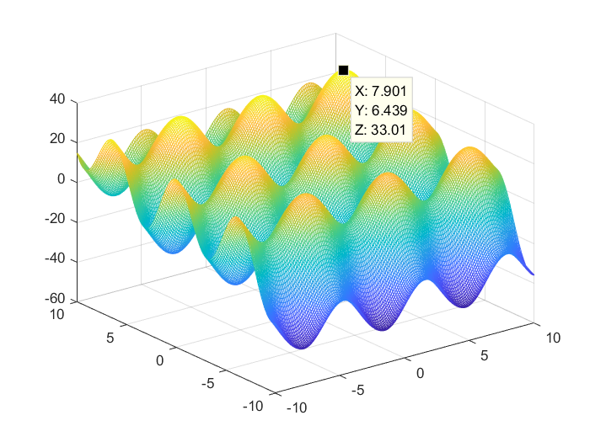
图一
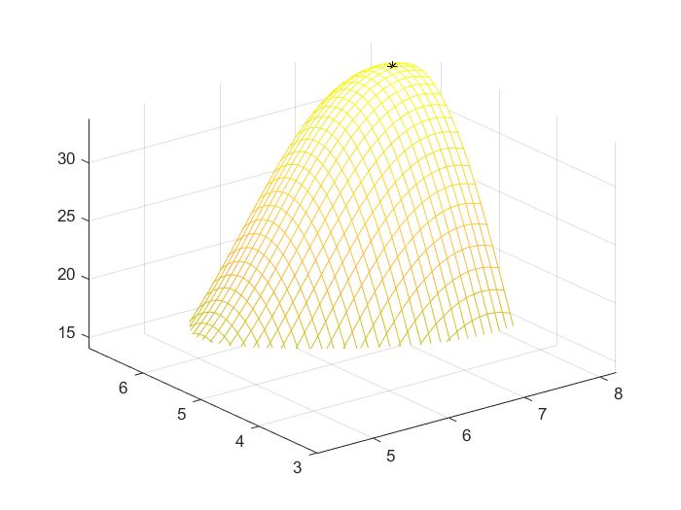
图二
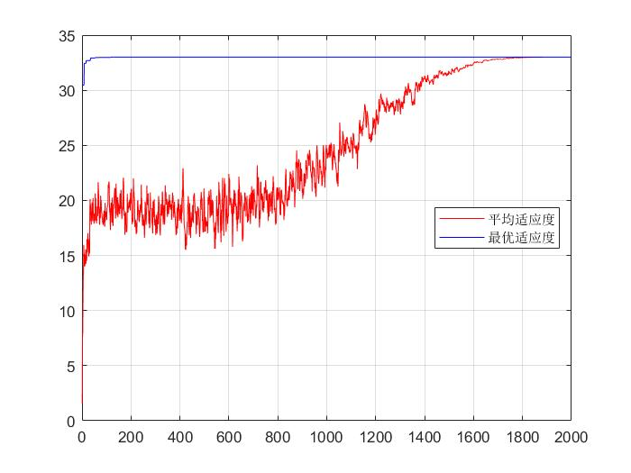
图三
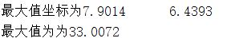
最大值点对应图二的黑点
在图三中可以看出大约在1742次迭代后平均适应度，就和最优适应度重合，说明我们可以近似认为该值是能达到的最大数值，即二元函数f(x,y)在该区间下的最大值
参考文献及网址：
- 人工智能及应用（第三版）王万良
- 高等应用数学问题的MATLAB求解（第四版）薛定宇
- CSDN论坛
学习本课程的收获，体会及建议：
通过本学期的学习，对人工智能有了大致的了解，丰富了我的视野，开辟了新的计算机领域的道路，通过实践了解了遗传算法的基本原理以及其应用，锻炼了我的动手能力和编程能力。

